Инструкция по настройке весов Rongta RLS 1100 в ПО Стандарт-Н
- Внешний вид
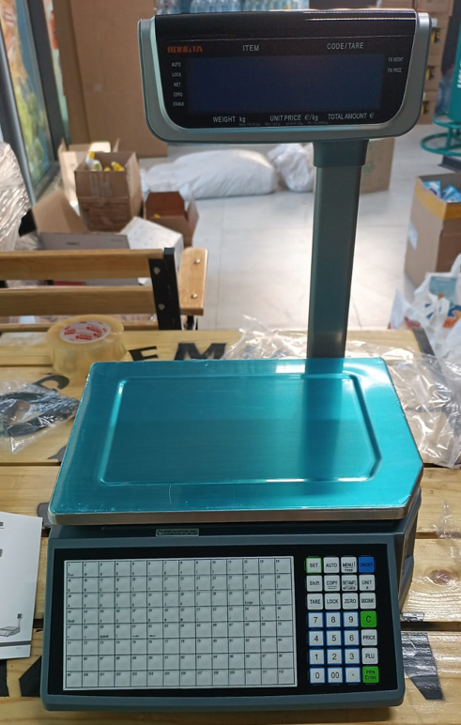

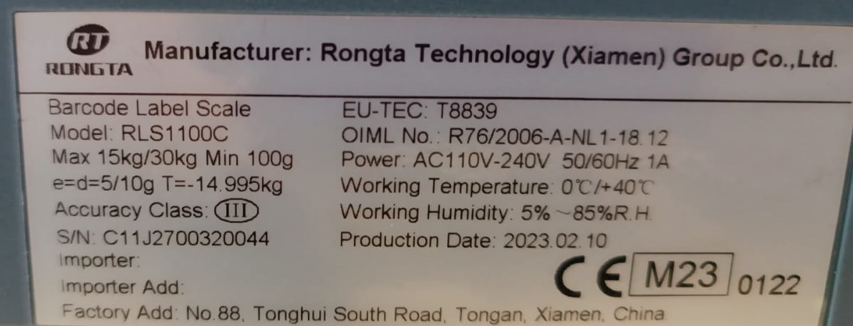

- Скачать утилиту RLS1000_SETUP_V1.129.exe
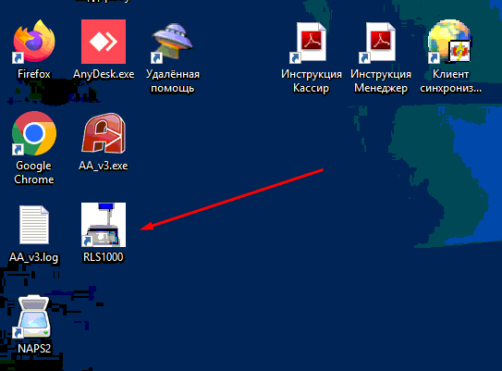

- Установить с русским языком и выбрать в настройках шрифта кириллицу
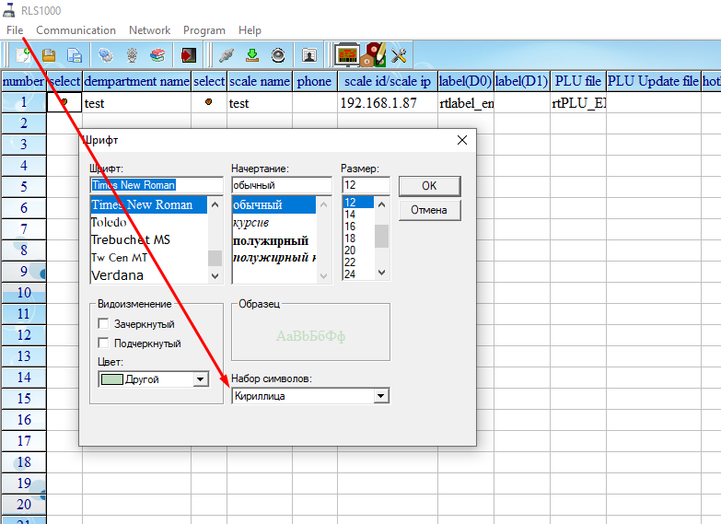
- В настройках прописать путь к папке аналогично параметра в Менеджере
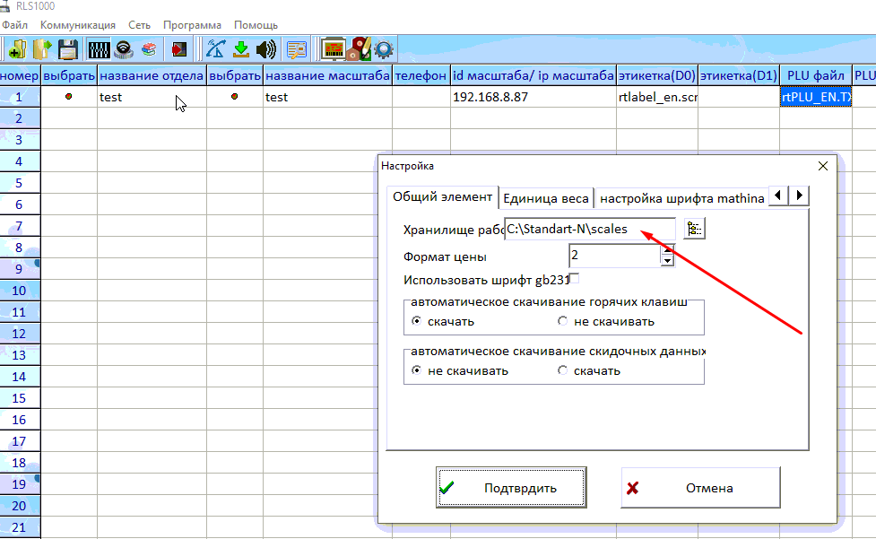
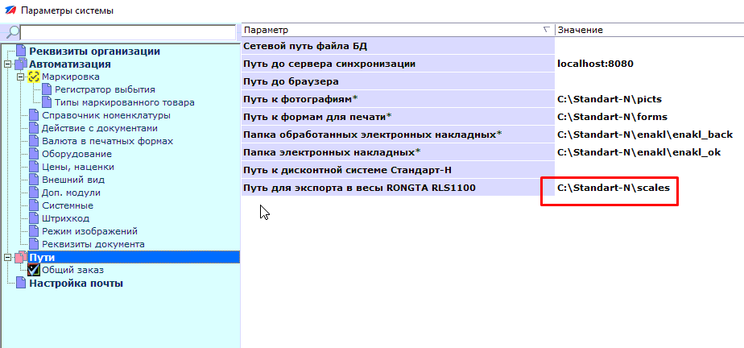
- Настроить IP адрес, проверить связь
- Первоначально прогрузить шрифты, иначе кириллицы не будет в весах, все, кроме опции «label-D0»
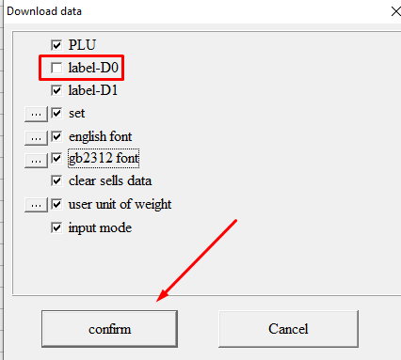
- Проставить группу делимости и сделать выгрузку
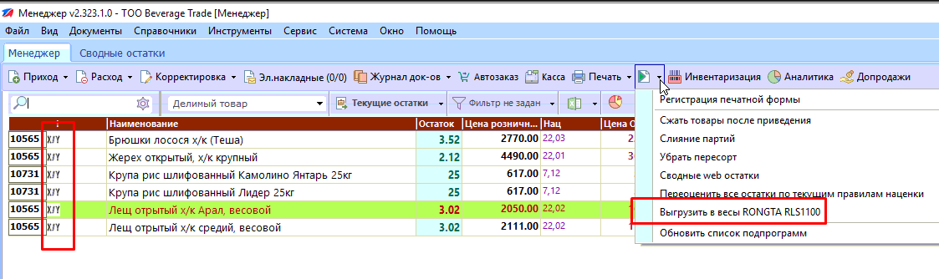

- После выгрузки, обновить данные в весах через утилиту
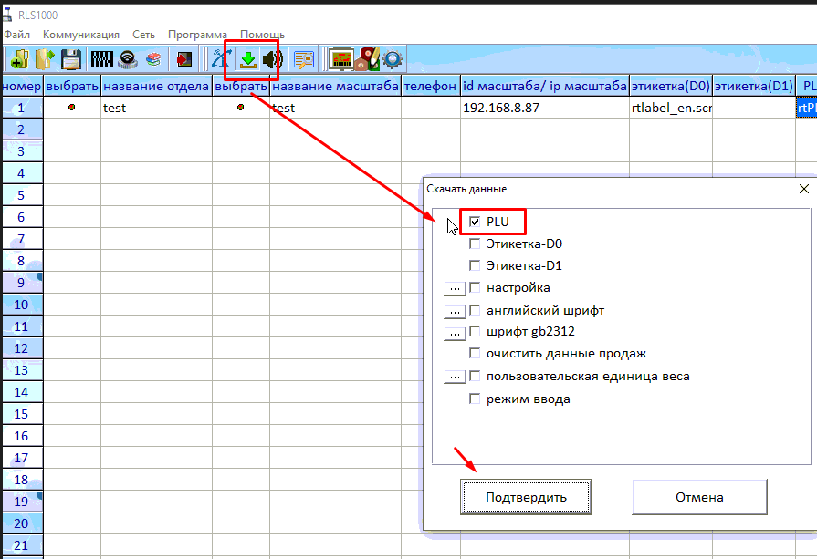
- Настроить программу Кассир
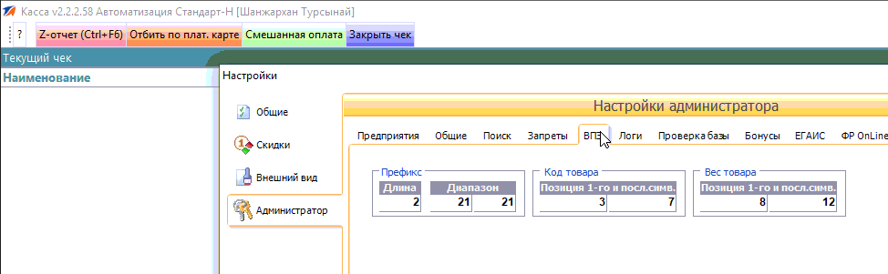
- Распечатать на весах ШЭ и проверить в кассире
